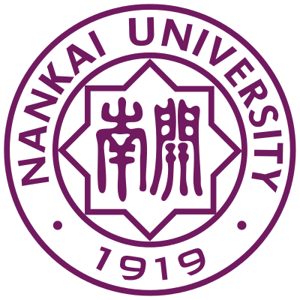
2022年魅力材料优秀大学生夏令营
个 人 陈 述

姓名： 申请攻读专业：

请用约2000字介绍自己，包括但不限于性格特点、难忘的实践经历（可附照片）、学术背景、对申请专业的理解、在所申请的专业曾经做过的研究工作、以及攻读研究生阶段的学习和研究计划、研究生毕业后的就业目标等。
个人陈述应由申请人独立完成，如发现是由他人协助完成，将取消申请人入营资格。此页可手写或打印，可以使用背面，同其它申请材料于 6 月 3 日之前发送至我院邮箱。
（以上说明请在提交时删除）

申请人签名： 日期： 年 月 日

